EVALUACIÓN DIAGNÓSTICA DE HISTORIA
SEGUNDO AÑO BÁSICO

Nombre.

OA. Señalar acciones que promueven la buena convivencia.
OA. Reconocer unidades de medición del tiempo cronológico aplicado al entorno familiar y social.
OA. Identificar ubicación geográfica de Chile y características propias que conforman la identidad de nuestro país.

I- Responde colocando una V si es verdadero o una F si es falso. Debes justificar todas aquellas respuestas que sean Falsas.

1.________ Un año tiene 14 meses.
(aquí debes justificar si es falsa)
_____________________________________________________________________
2.________ Chile, se ubica en el continente Europa.

________________________________________________________________________
3.________ Ser respetuoso con los demás nos ayuda a mantener una buena convivencia en
el hogar y en el colegio.
________________________________________________________________________

4.________ El día siguiente al martes es el lunes.

________________________________________________________________________

5.________ Las hamburguesas son una comida típica de nuestro país.

- Colorea sólo el o los Símbolos de nuestro país en forma correcta.
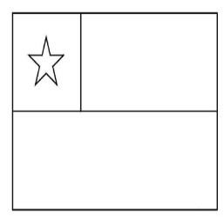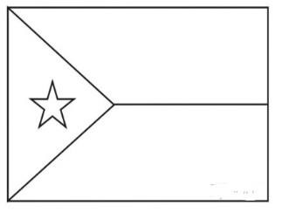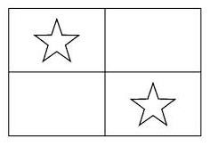

- Ubica, escribe el nombre y colorea en el mapa los países vecinos de nuestro país.

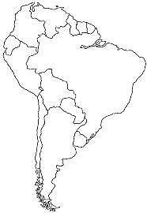
- Completa las siguientes oraciones según lo estudiado.

- Chile se ubica en el continente __________________________________.

- El territorio chileno es ___________________ y ____________________ .

- La zona Austral es una Zona _____________________________ de Chile.

- El Patrimonio Cultural es un _____________________ que recibimos de nuestros antepasados.

- El evento histórico que se conmemora el 21 de mayo es el ____________________
___________________________________________________________________ .

- Dibuja y escribe el nombre de dos actitudes que nos ayuden a mantener una buena Convivencia Escolar.

Nombre del dibujo. | Nombre del dibujo.

